PRÁCTINA N°3: Operación de bombas en serie y paralelo

ALUMNO(A):
MATRÍCULA: | APELLIDO PATERNO: APELLIDO MATERNO: NOMBRES(S)
GRUPO: | HORARIO DE PRÁCTICA: | FECHA: | FIRMA:

REVISÓ (PARA SER LLENADO POR EL INSTRUCTOR)
NOMBRE DEL PROFESOR: Dr. José Gustavo Leyva Retureta

NOMBRE DEL INSTRUCTOS:

FECHA DE REVISIÓN: | RESULTADO: |  | FIRMA:
OBSERVACIONES: |  | SELLO DEL LABORATORIO

Introducción:
La operación de bombas en serie y en paralelo es un tema fundamental en el ámbito de la ingeniería mecánica eléctrica, específicamente en el campo de la dinámica de fluidos. Esta práctica de laboratorio tiene como objetivo principal familiarizar a los estudiantes con el funcionamiento y la aplicación de sistemas de bombeo en configuraciones tanto en serie como en paralelo.
En la ingeniería de sistemas de bombeo, la disposición de múltiples bombas en serie o en paralelo puede alterar significativamente el rendimiento hidráulico del sistema. Comprender cómo interactúan y se comportan las bombas en estas configuraciones es esencial para el diseño eficiente de sistemas de bombeo en una amplia gama de aplicaciones industriales y comerciales.
A través de esta práctica de laboratorio, los estudiantes tendrán la oportunidad de realizar mediciones prácticas, analizar datos y comprender los conceptos teóricos relacionados con el rendimiento de las bombas en diferentes configuraciones. Además, podrán observar cómo factores como la velocidad de flujo, la presión y la eficiencia varían según la disposición de las bombas.
Al adquirir conocimientos prácticos sobre la operación de bombas en serie y en paralelo, los futuros ingenieros mecánicos eléctricos estarán mejor preparados para enfrentar los desafíos del diseño y la optimización de sistemas de bombeo en sus futuras carreras profesionales.
Objetivos:
- Analizar el comportamiento de operación energética de dos bombas centrífugas operándolas en serie y paralelo.
- Comparativo de los dos arreglos con respecto a las necesidades de un sistema en cuanto a requerimientos de presión o flujo.
Equipo:
- Equipo para estudio de dinámica de fluidos y bombas.

Marco Teórico:
Cuando se requiere aumentar el flujo volumétrico o la presión en una cantidad pequeña, puede considerarse la adición de una bomba de menor tamaño en serie o en paralelo con la bomba original. Si bien las configuraciones en serie o en paralelo son aceptables en ciertas circunstancias, la conexión de bombas de diferentes capacidades puede generar complicaciones, especialmente si una de las bombas es significativamente más grande que la otra. Una alternativa más efectiva es incrementar la velocidad de la bomba original, aumentar la potencia de entrada (mediante un motor eléctrico de mayor capacidad), sustituir el rotor por uno de mayor tamaño o reemplazar la bomba actual por una de mayor capacidad.

Operación de bombas en serie
Conectar la salida de una bomba a la entrada de una segunda bomba permite lograr la misma capacidad con una carga total igual a la suma de las clasificaciones de ambas bombas. Este enfoque posibilita operar contra cargas excepcionalmente altas. La figura 1 muestra el funcionamiento de dos bombas en serie. Evidentemente, cada bomba maneja el mismo caudal total, Q_{total}​. La primera bomba extrae el fluido desde la fuente, incrementa la presión en cierta medida y suministra el fluido con esta presión superior a la segunda bomba. La primera bomba trabaja en contra de la carga H₁ generada por las pérdidas en la línea de succión y el aumento inicial de la presión. La segunda bomba, entonces, toma la salida de la primera bomba, que además aumenta la presión, y transporta el fluido al destino final. La carga de la segunda bomba, H₂​, representa la diferencia entre la carga dinámica total en el punto de operación de las bombas combinadas y H₁.
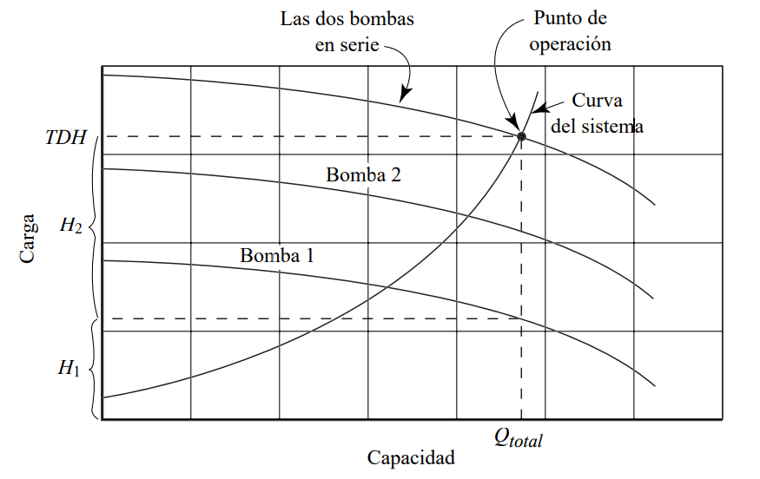
Figura 1: Desempeño de dos bombas que operan en serie.
Para elaborar la curva del sistema en serie se necesita Calcular Hm_{serie}.
$$H_{mserie}=H_{m1}+H_{m2}$$
En donde $H_{m1}+H_{m2}$ es la suma de las cargas de la bomba 1 y de la bomba 2. Estas cargas son calculadas mediante la siguiente expresión.
$$H_{m1}=\frac{P_{d1}-P_{s1}}{γ} y H_{m2}=\frac{P_{d2}-P_{s2}}{γ}$$
En donde $P_{d}-P_{s}$ es la diferencia de presiones de la zona de descarga y succión respectivamente, y $γ$ es el peso específico del agua.

Operación de bombas en paralelo
En teoría, agregar una segunda bomba duplica la capacidad del sistema, pero el aumento del caudal en las tuberías genera más carga, lo que reduce el flujo suministrado por cada bomba. Esto se ilustra en la figura 2, donde la primera bomba opera cerca de su capacidad máxima práctica en el punto de operación 1. Al activar una segunda bomba, el caudal aumenta, pero también lo hacen las pérdidas de energía debido a la fricción y las pérdidas menores, alcanzando el punto de operación 2 donde las bombas suministran el flujo total contra una carga H₂​.
Después de alcanzar un nuevo equilibrio, ambas bombas suministran flujos iguales, cada uno siendo la mitad del flujo total. Es crucial seleccionar bombas con eficiencia adecuada para todas las capacidades y cargas esperadas.
En sistemas con tres o más bombas, se debe analizar cuidadosamente la operación de cada bomba con todas las combinaciones posibles de carga y flujo para evitar dificultades adicionales. Algunos diseñadores optan por usar dos bombas idénticas, donde una opera a velocidad constante y la otra con un variador de velocidad para adaptar el suministro de manera más precisa a la demanda, lo que también requiere un análisis especial y consulta al fabricante de la bomba.
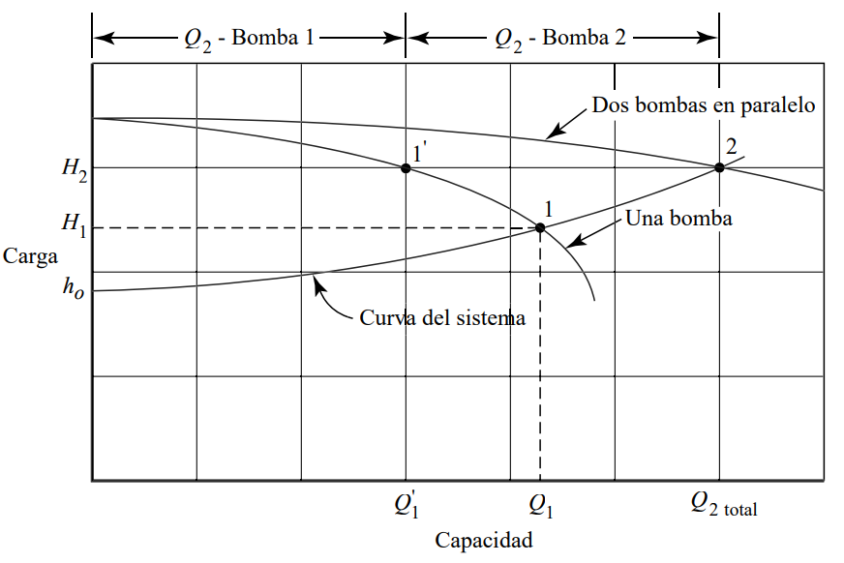
Figura 2: Desempeño de dos bombas en paralelo.
Para elaborar la curva del sistema en serie se necesita Calcular Hm_{paralelo}.
$$H_{mserie}≈H_{m1}≈H_{m2}$$
En donde $H_{m1}+H_{m2}$ es la suma de las cargas de la bomba 1 y de la bomba 2. Estas cargas son calculadas mediante la siguiente expresión.
$$H_{m1}=\frac{P_{d1}-P_{s1}}{γ} y H_{m2}=\frac{P_{d2}-P_{s2}}{γ}$$
En donde $P_{d}-P_{s}$ es la diferencia de presiones de la zona de descarga y succión respectivamente, y $γ$ es el peso específico del agua.

Procedimiento:
Alineación de válvulas para operar la bomba 1 y 2 en serie.
- Cerrar la válvula de bola (V8) de descarga de la bomba 1.
- Abrir válvula de bola (V9) de distribución.
- Abrir la válvula de bola (V7) de descarga de la bomba 2.
- Abrir la válvula de regulación de flujo del sistema (V6) para estudio de flujo en tuberías.
- Cerrar la válvula de bola (V14) en tubería de ½” en el ramal de alimentación.
- Cerrar la válvula de bola (V13) en tubería de ¾” en el ramal de alimentación.
- Cerrar la válvula de bola (V12) en tubería de 1” en el ramal de alimentación.
- Abrir la válvula de bola (V22) de descarga en el tanque.
- Asegurarse que las válvulas de descarga de cada ramal se encuentren cerradas (V17, V18, V19, V20 y V21).
Para poder arrancar ambas bombas, se debe encender primero la bomba 1 y dos segundos después la bomba 2. Se debe llenar la siguiente tabla:
Flujo  (LPM) | PS1  (kg/cm²) | PD1  (kg/cm²) | PS2  (kg/cm²) | PD2  (kg/cm²)
40
50
60
70
80
90
100
110
120
130
140

- PS: Presión de succión. La lectura se toma del Mano vacuómetro instalado en la tubería de succión de la bomba 1 y bomba 2.
- PD: Presión de descarga. La lectura se toma del manómetro instalado en la tubería de descarga de la bomba 1 y bomba 2.
- El flujo se toma del manómetro general del equipo.

Alineación de válvulas para operar la bomba 1 y 2 en paralelo.
- Cerrar la válvula de bola (V9) de distribución en serie.
- Abrir la válvula de bola (V8) de descarga de la bomba 1.
- Abrir la válvula de bola (V7) de descarga de la bomba 2.
- Abrir la válvula de regulación de flujo del sistema (V6) para estudio de flujo en tuberías.
- Cerrar la válvula de bola (V14) en tubería de ½” en el ramal de alimentación.
- Cerrar la válvula de bola (V13) en tubería de ¾” en el ramal de alimentación.
- Cerrar la válvula de bola (V12) en tubería de 1” en el ramal de alimentación.
- Abrir la válvula de bola (V22) de descarga en el tanque.
- Asegurarse que las válvulas de descarga de cada ramal se encuentren cerradas (V17, V18, V19, V20 y V21).
Para poder arrancar ambas bombas, se debe encender la bomba 1 y la bomba 2 al mismo tiempo. Se debe llenar la siguiente tabla:
Flujo  (LPM) | PS1  (kg/cm²) | PD1  (kg/cm²) | PS2  (kg/cm²) | PD2  (kg/cm²)
40
50
60
70
80
90
100
110
120
130
140

- PS: Presión de succión. La lectura se toma del Mano vacuómetro instalado en la tubería de succión de la bomba 1 y bomba 2.
- PD: Presión de descarga. La lectura se toma del manómetro instalado en la tubería de descarga de la bomba 1 y bomba 2.
- El flujo se toma del manómetro general del equipo.

Con los datos obtenidos y las fórmulas dadas en el marco teórico, se deben llenar las siguientes tablas:
Bombas en serie:
Flujo (LPM) | Hm1 (cm) | Hm2(cm) | Hm serie(m)
40
50
60
70
80
90
100
110
120
130
140

Bombas en paralelo:
Flujo (LPM) | Hm1 (cm) | Hm2(cm) | Hm paralelo(m)
40
50
60
70
80
90
100
110
120
130
140

Graficar los datos obtenidos en las tablas anteriores.
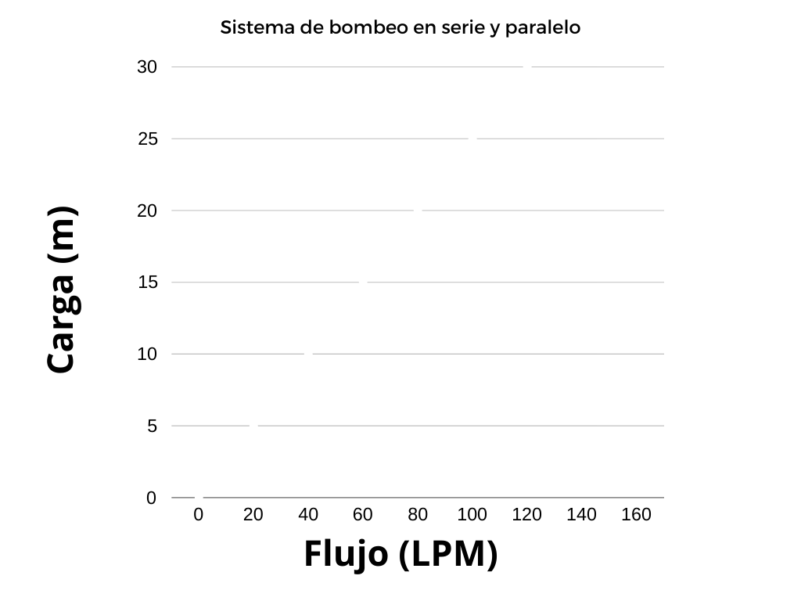
Observaciones:

Conclusiones:

